|  |  |
| --- | --- |
| **CỤC VIỄN THÔNG**  **TRUNG TÂM KIỂM ĐỊNH VÀ CHỨNG NHẬN 2**  **VILAS 197**  ------------- | **CỘNG HÒA XÃ HỘI CHỦ NGHĨA VIỆT NAM**  **Độc lập - Tự do - Hạnh phúc**  ------------------------- |
| Số:0211/2014/PTN-SP | *Tp Hồ Chí Minh, ngày 31 tháng 03 năm 2014* |

**KẾT QUẢ ĐO KIỂM**

**DÂY THUÊ BAO ĐIỆN THOẠI**

1. **Đơn vị đề nghị đo kiểm:**
   * Tên đơn vị: CÔNG TY CỔ PHẦN CÁP NHỰA VĨNH KHÁNH
   * Địa chỉ: 630/1 Tổ 1, Kp Châu Thới, Phường Bình An, Thị xã Dĩ An, Tỉnh Bình Dương
   * Điện thoại: (0650) 3751501 Fax: (0650) 3751699

**2. Sản phẩm được đo kiểm:**

- Tên sản phẩm: Dây thuê bao (loại lõi mềm nhiều sợi, có dây treo gia cường)

- Ký hiệu: DW 2x(8x0,18)Cu + (7x0,33)St

* Mã số cuộn cáp: 002
* Hãng sản xuất: Công Ty CP Cáp Nhựa Vĩnh Khánh
* Nước sản xuất: Việt Nam

(Các thông tin trên được ghi theo phiếu yêu cầu đo kiểm ngày 24/03/2014 của đơn vị đề nghị đo kiểm)

- Tình trạng mẫu: Mẫu do khách hàng mang đến Phòng Thử nghiệm (có niêm phong của Trung tâm Kiểm định và Chứng nhận 2 ngày 21/02/2014).

**3. Địa điểm đo kiểm:**

* Phòng Thử nghiệm (VILAS 197)
* Địa chỉ: 60 Tân Canh, Phường 01, Quận Tân Bình, Tp Hồ Chí Minh.

**4. Nhóm đo:**

* Nguyễn Kiều Diễm
* Phạm Minh Trang

**5. Thời gian đo kiểm:**

- Ngày 31 tháng 03 năm 2014

**6. Thiết bị đo:**

- Acterna HST – 3000C

- IFR 2395 Spectrum Analyzer

- V4 Electrical Safety Analyzer.

**7. Điều kiện môi trường:**

- Nhiệt độ: 25°C

- Độ ẩm: 50%

**8. Tiêu chuẩn đánh giá:**

- TCVN 8697:2011-“Mạng viễn thông – Cáp sợi đồng vào nhà thuê bao”.

**9. Tiêu chuẩn đánh giá:**

- Tiêu chuẩn cơ sở số 043-2/CBTCKT/XC-13 ngày 15/11/2013 của nhà sản xuất.

**10. Nội dung đo kiểm:**

|  |  |  |
| --- | --- | --- |
| **STT** | **Chỉ tiêu đo kiểm** | **Cơ quan công nhận / chỉ định** |
| 1 | Điện trở lõi dẫn | Bộ Thông tin Truyền thông Văn phòng Công nhận chất lượng |
| 2 | Mức độ mất cân bằng điện trở | Bộ Thông tin Truyền thông Văn phòng Công nhận chất lượng |
| 3 | Điện dung tương hỗ | Bộ Thông tin Truyền thông Văn phòng Công nhận chất lượng |
| 4 | Suy hao | Bộ Thông tin Truyền thông Văn phòng Công nhận chất lượng |
| 5 | Điện trở cách điện | Bộ Thông tin Truyền thông Văn phòng Công nhận chất lượng |

**10. Kết quả đo kiểm:**

* Kết quả đo kiểm chi tiết trong phụ lục kèm theo.
* Kết quả đo kiểm chỉ có giá trị với mẫu đo kiểm.

|  |  |  |  |  |  |  |  |  |
| --- | --- | --- | --- | --- | --- | --- | --- | --- |
| ĐẠI DIỆN NHÓM ĐO KIỂM  NGUYỄN KIỀU DIỄM | | | | QUẢN LÝ KỸ THUẬT  NGUYỄN PHÚ CƯỜNG | | | | |
|  | | | **PHỤ LỤC**  (Kèm theo kết quả đo kiểm số 0211/2014/PTN-SP) | | | | | |  | |
| **STT** | **Chỉ tiêu đo kiểm** | | | | **Giá trị tham chiếu** | **Giá trị đo** | **Đánh giá** | | |
|
| 1 | Điện trở lõi dẫn (Ω/km) | | | | ≤ 96 | 83,33 | Đạt | | |
| 2 | Mức độ mất cân bằng điện trở (%) | | | | ≤ 2 | 0,16 | Đạt | | |
| 3 | Điện dung tương hỗ tần số 1KHz (nF/km) | | | | ≤ 58 | 26,07 | Đạt | | |
| 4 | Suy hao (dB/100m) | | - 150 KHz | | ≤ 0,894 | 0,56 | Đạt | | |
| - 300 KHz | | ≤ 1,176 | 0,75 | Đạt | | |
| - 1 MHz | | ≤ 2,040 | 1,31 | Đạt | | |
| 5 | Điện trở cách điện (MΩ.km) | | | | > 15000 | > 15000 | Đạt | | |

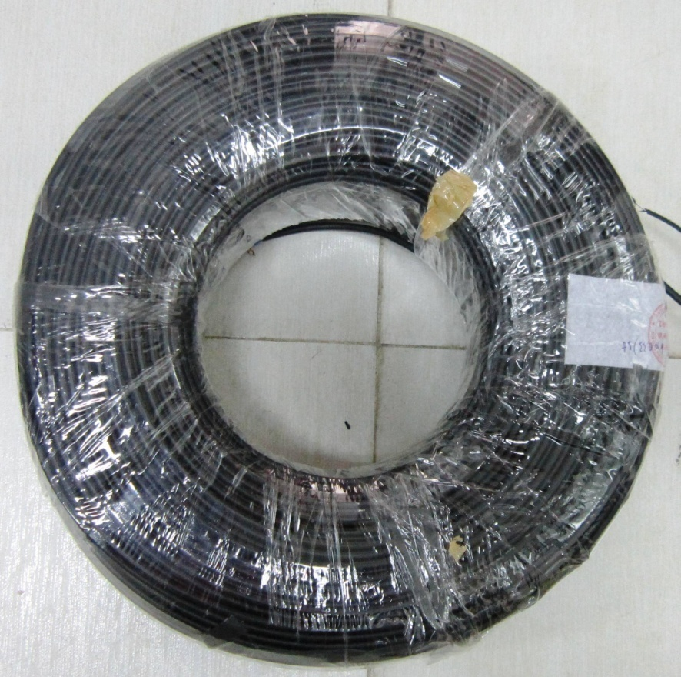

Hình 1: Mẫu dây đo kiểm.

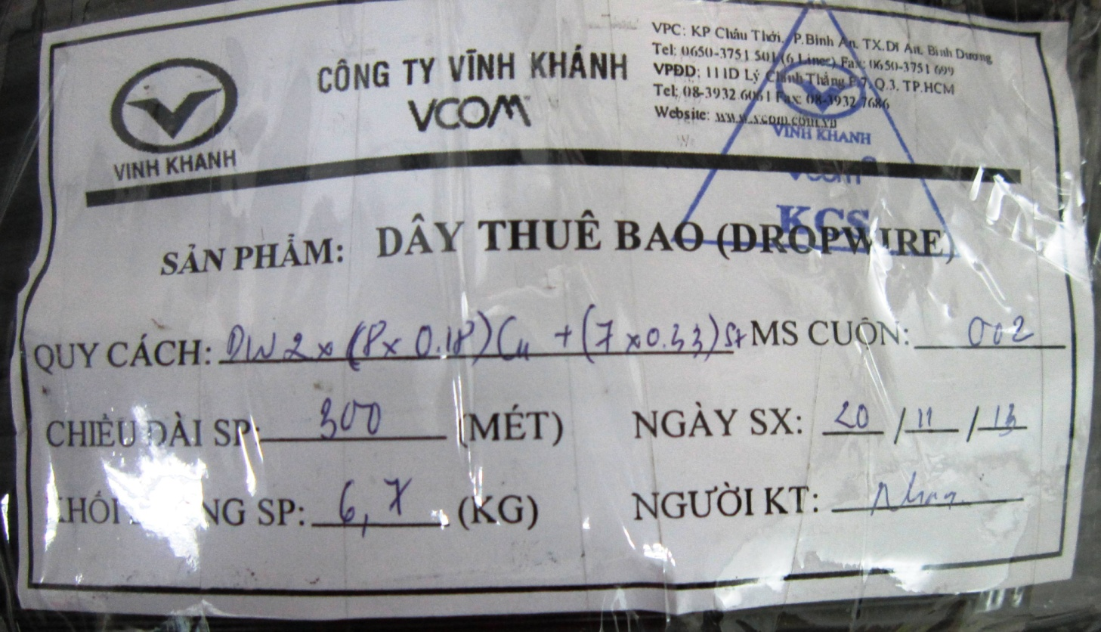

Hình 2: Ký hiệu và mã số cuộn của mẫu dây.